

МИНОБРНАУКИ РОССИИ

федеральное государственное бюджетное образовательное учреждение высшего образования

«Московский государственный технологический университет «СТАНКИН» (ФГБОУ ВО «МГТУ «СТАНКИН»)

Институт информационных технологий

Кафедра информационных систем

**09.03.02 «Информационные системы и технологии»**

**Отчет по лабораторной работе №1**

по дисциплине **«Интегрированные информационные системы управления предприятием»**

Тема: **«Проведение документа по нескольким регистрам. Оборотные регистры накопления»**

Выполнил

Студент группы ИДБ-21-06

Музафаров К.Р.

|  |  |
| --- | --- |
| Проверил |  |
| Преподаватель | Ватаниева Ш.В. |
|  |  |
|  |  |
|  |  |
|  | |

**ОГЛАВЛЕНИЕ**

ВВЕДЕНИЕ 3

ИНДИВИДУАЛЬНОЕ ЗАДАНИЕ 4

ЗАКЛЮЧЕНИЕ 7

# **ВВЕДЕНИЕ**

В лабораторной работе №1 продолжено изучение программного продукта «1С.Предприятие 8.3». Используя методические материалы, требуется научиться использовать оборотные регистры накопления, а также научиться проводить документ по нескольким регистрам.

# **ИНДИВИДУАЛЬНОЕ ЗАДАНИЕ**

В информационную базу магазина товаров для настольного тенниса были добавлены новые объекты, перечень которых представлен на рисунках 1–3.

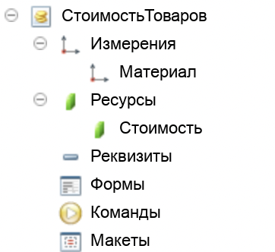

Рис.1. Регистр накопления «Стоимость Товаров»

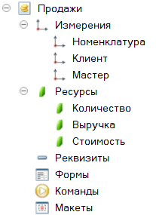

Рис.2. Регистр накопления «Продажи»

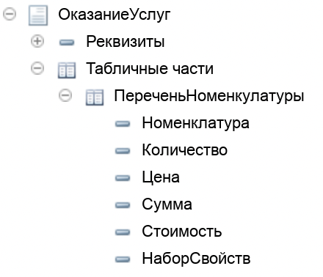

Рис.3. Реквизит табличной части «Стоимость» в документе «ОказаниеУслуг»

Создан регистр накопления «Стоимость Товаров», который необходим для хранения данных об общей стоимости товаров. На рисунках 4-5 представлено, какая информация попала в регистр после проведения приходной накладной.

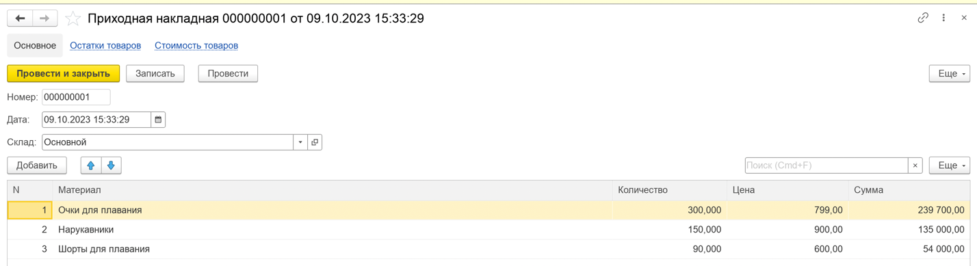

Рис.4. Документ «Приходная накладная»

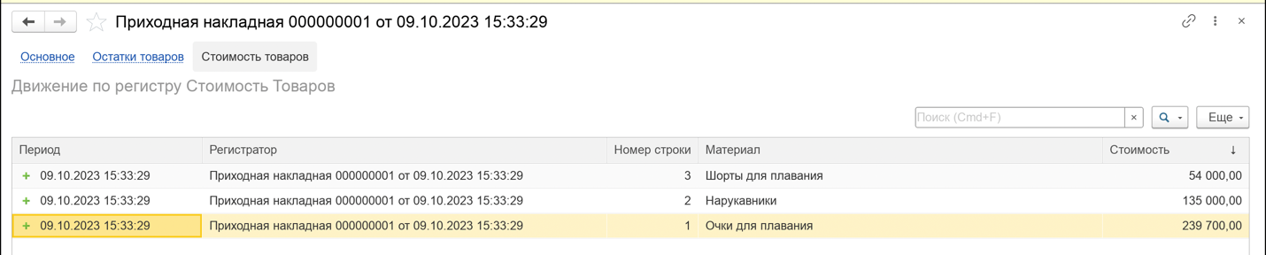

Рис.5. Общая стоимость товаров в регистре накопления «Стоимость товаров»

На рисунке 6-7 представлена информация, которая попала в регистр накопления «Стоимость товаров» после проведения документа об оказании услуг. В регистр попала информация, основанная на стоимости товаров, а не на их цене.

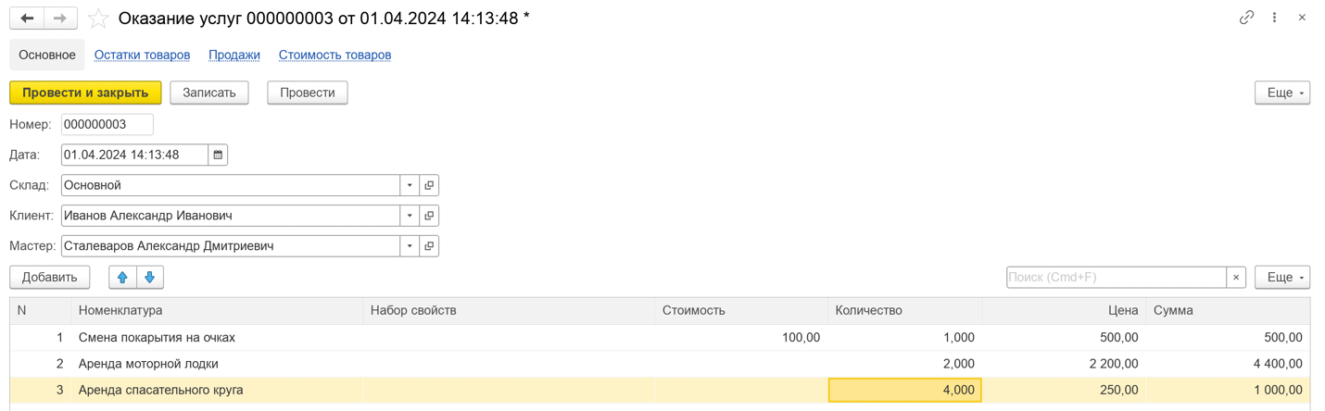

Рис.6. Документ «Оказание услуги»

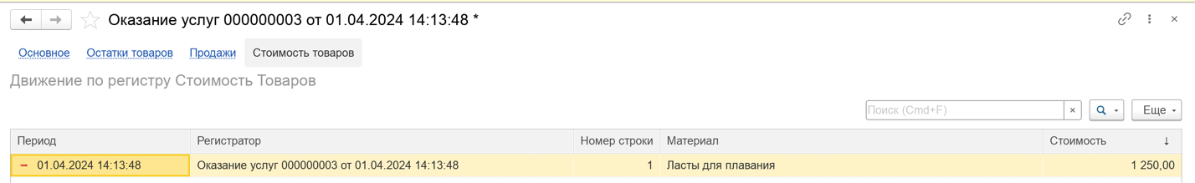

Рис.7. Информация по документу в регистре накопления «Стоимость товара»

Создан оборотный регистр накопления «Продажи». Он накапливает только обороты, остатки ему безразличны. На рисунке 8 представлено, какая информация попала в регистр после проведения документа об оказании услуги. Так как в документе помимо товаров присутствует услуга, её стоимость не отображается в данном регистре, потому что стоимость – это характеристика только товаров.

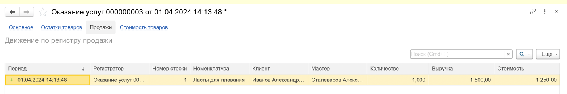

Рис.8. В регистр попала информация о выручке, основанная на цене проданного товара

# **ЗАКЛЮЧЕНИЕ**

В данной лабораторной работе было изучено проведение документов по нескольким регистрам, а также был изучен материал о создании оборотных регистров накопления.